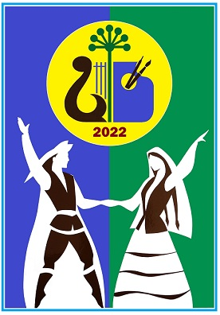

Отчетный концерт Детской школы искусств

имени Камиля Рахимова
27 мая во Дворце культуры Бурзянского района состоялся отчетный концерт Детской школы искусств имени Камиля Рахимова за 2021-2022 учебный год.
Коллектив преподавателей и учащихся с огромной ответственностью подошел к главному событию года. Ярким калейдоскопом сменяли друг друга концертные номера, программа была отработана на одном дыхании.
Коллективы в очередной раз подтвердили высокий уровень своего мастерства. Выступали:
- образцовый ансамбль кураистов «Аҡбуҙат» (руководитель Исангалин Я.Ш., Мухаметдинов З.Х. концертмейстер Ишдавлетова Л.А.),
- детский образцовый ансамбль танца «Осҡон» (руководитель Даутова А.В.),
- детский ансамбль народного танца «Йәшлек» (руководитель Найля Маратовна),
- духовой оркестр (руководитель Идель Зайнуллович).
Солисты тоже покорили слушателей:
- пианисты Алтынбаева Амалия, Башаров Даут (преподаватель Ляйсян Айратовна), Валитова Салима, Галина Алиса, Маликова Гульзифа, Юлчурина Гузелия, Шамигулова Фаниля (преподаватель Роза Галиулловна),
- вокалисты Ишмуратов Аман, Шайхутдинова Виолетта (преподаватель Булат Гранитович, концертмейстер Ляйсян Айратовна),
- кураисты Хасанов Ансар, Киньябаев Динислам (преподаватель Ямиль Шарифович), Баймухаметов Динислам,Ишкинин Иштуган, Ахметов Ильнар, Абдуллин Руслан, Хисматуллин Динар, ТРИО Мусин Идель, Вагапов Айтуган, Кагарманов Эмиль (преподаватель Зайнулла Хатмуллович),
- гитаристы Арыслангужина Рузалина, Шамигулова Ильзида, - флейтист Гадельшин Ильмир (преподаватель Гузель Миндигалиевна)
- баянисты Тулыбаева Алсу, Мусин Идель,Тукбаева Ильсия, Фазылов Даян, Тулибаев Эмиль (преподаватель Айгуль Зиннуровна)
В фойе дворца культуры оформлена расширенная выставка работ учащихся класса изобразительного искусства, в которой были представлены лучшие работы, выполненные в разных техниках (преподаватели Тансылу Каримовна и Рамиль Каримович).
Концерт прошел буквально на одном дыхании. Публика очень тепло встречала каждое выступление. Ведущие вечера – преподаватель, заместитель директора по УВР Ляйсян Айратовна Ишдавлетова и преподаватель Айгуль Зиннуровна Валитова.
На отчетном концерте коллектив Детской школы искусств им. Камиля Рахимова еще раз подтвердил свое мастерство, профессионализм педагогов, одаренность их талантливых учеников. Надеемся, что в следующем учебном году коллектив школы порадует новыми творческими успехами и достижениями. Поздравляем выпускников 2022 года!!! Пусть успехом заканчиваются все ваши начинания!

